Гуманитарный проект «Реабилитация на благо!»

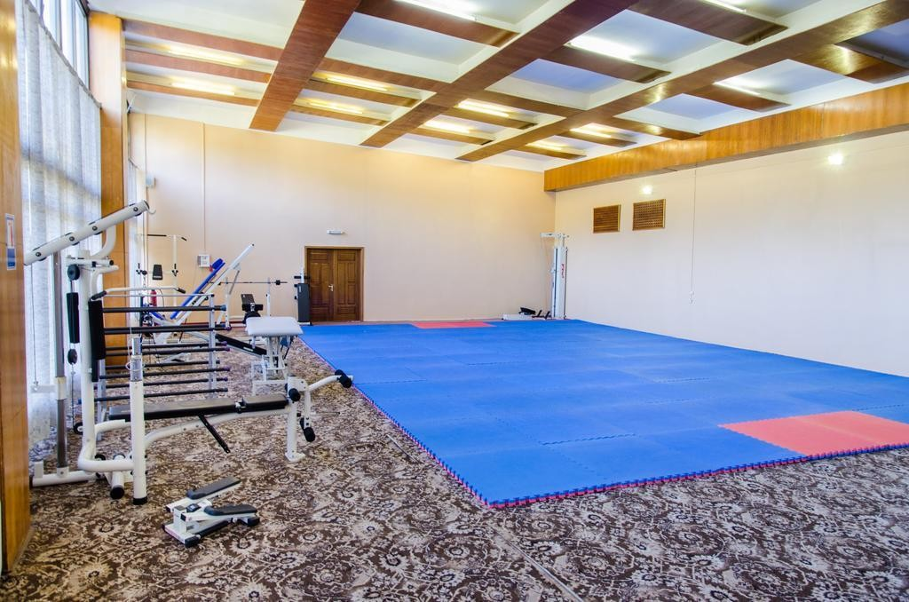

Учреждение здравоохранения «Марьиногорская центральна районная больница» ищет спонсоров

Наименование проекта: «Реабилитация на благо!»
Срок реализации проекта: 12 месяцев.
Организация - заявитель, предлагающая проект: Учреждение здравоохранения «Марьиногорская центральная районная больница».
Цель проекта: Создание благоприятных условий для реабилитации пациентов после перенесенных цереброваскулярных заболеваний, травм.
Задачи, планируемые к выполнению в рамках реализации проекта:
- оснащение зала лечебной физкультуры Марьиногорской центральной районной больницы тренажерами;
- проведение систематических лечебно-реабилитационных мероприятий в зале лечебной физкультуры Марьиногорской центральной районной больницы;
- восстановление бытовых возможностей пациента, способности к передвижению, самообслуживанию;
- восстановление трудоспособности, утраченных пациентом профессиональных навыков путем использования и развития функциональных возможностей двигательного аппарата.
Целевая группа: Люди после перенесенных цереброваскулярных заболеваний, травм в возрасте от 18 лет и старше.

Краткое описание мероприятий в рамках проекта:
покупка тренажеров и сопутствующих товаров, открытие зала лечебной физкультуры.

Общий объем финансирования (в долларах США): 12 000

Источник финансирования: объем финансирования (в долларах США)
• Средства донора 11 500
• Софинансирование 500

Место реализации проекта (область/район, город): Минская область, Пуховичский район, г.Марьина Горка

Контактное лицо:
Заместитель главного врача, учреждения здравоохранения «Марьиногорская центральная районная больница», Товкай Максим Владиславович
+375171335766, info@mgorka-crb.by.

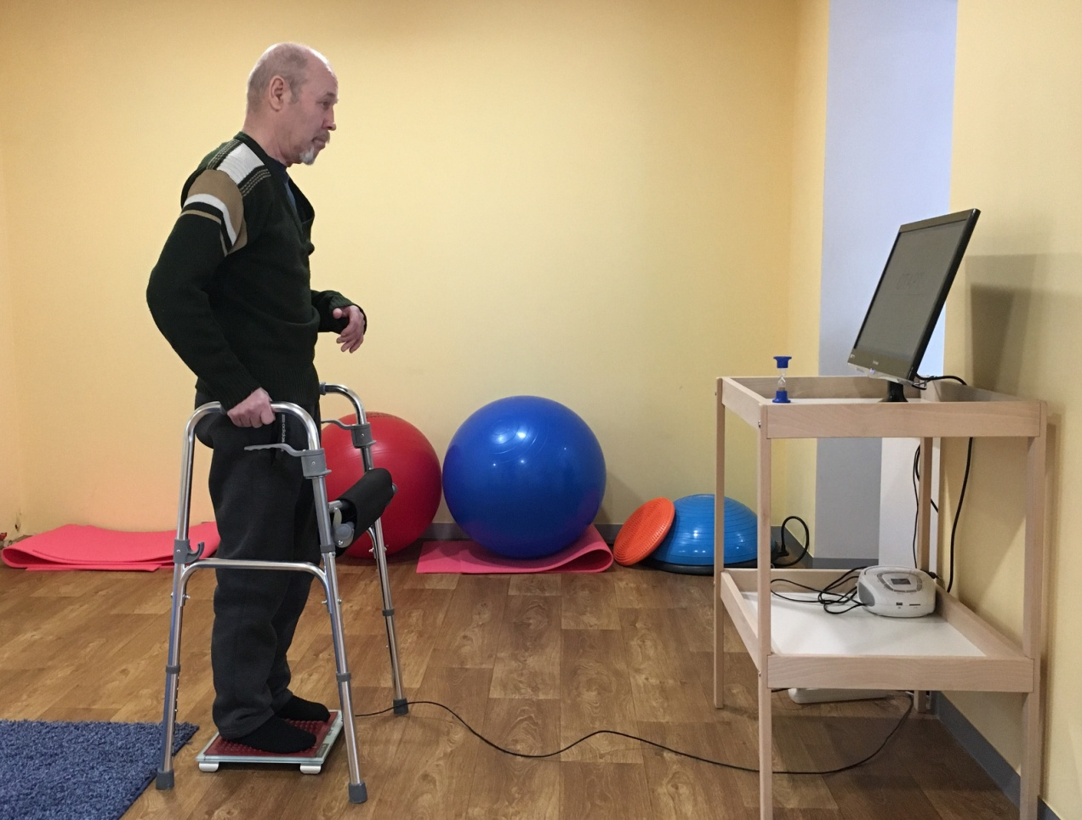

Будем рады сотрудничеству!

The humanitarian project «Rehabilitation for the benefit!»

The Marjina Horka Central District Hospital is looking for sponsors

The name of the project: «Rehabilitation for the benefit!»
Project duration: 12 months
The applicant organization, offering the project: Marjina Horka Central District Hospital.
The aim of the project: Creating favorable conditions for the rehabilitation of patients after cerebrovascular diseases and injuries.
Tasks of the project:
- equipping the gymnastics hall of the Marjina Horka Central District Hospital with simulators;
- conducting systematic treatment and rehabilitation activities in the gymnastics hall of the Marjina Horka Central District Hospital;
- restoration of the patient’s household abilities, ability to move, self-service;
- restoration of the working skills lost by the patient through the use and development of the functional capabilities of the musculoskeletal system.
Brief description of the events within the framework of the project: purchase of simulators and related products, opening of the gymnastics hall.
Total funding (in US dollars): 12 000
Sourсe of finance: the amount of financing (in US dollars)
- Contributor: 11 500;
- Co-financing: 500

Location of the project (region/district, city): Marjina Horka, Minsk region, the Republic of Belarus.

Contact: Deputy Head Doctor of the Marjina Horka Central District Hospital, Tovkai Maxim Vladislavovich
+375171335766, info@mgorka-crb.by.

We look forward to collaborating!

